Министерство образования и молодежной политики Свердловской области

Государственное автономное профессиональное образовательное учреждение Свердловской области

«Богдановичский политехникум»

(ГАПОУ СО «Богдановичский политехникум)

1.



**Работа с Google Класс: инструкция**

**для студентов**

**ОЧНОЙ и ЗАОЧНОЙ ФОРМЫ ОБУЧЕНИЯ**

**(на домене bgdn-bpt.ru)**

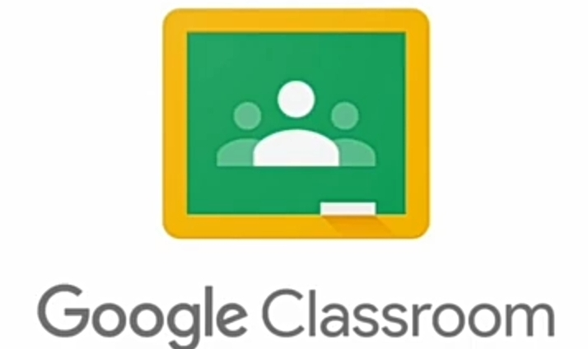

Богданович

2020

**Работа с Google Класс: инструкция для студентов**

**Примечание:** **Для авторизации в Google** [**Класс@bgdn-bpt.ru**](mailto:Класс@bgdn-bpt.ru) **Вам необходимо обратиться в учебную часть для получения логин/пароля для входа.**

1. В любой поисковой системе вводим запрос Google аккаунт:

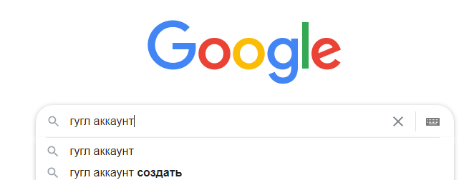

1. . Выбираем вход для **Google Класса:**

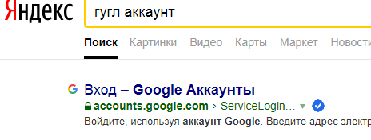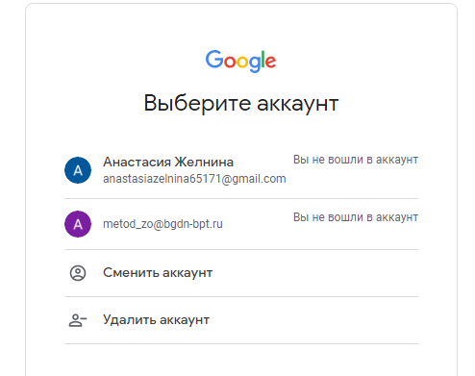

1. Нажимаете сменить аккаунт или создать новый аккаунт: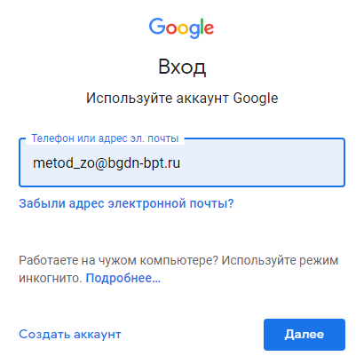 вводите логин
2. Нажимаем **Далее**
3. Ознакомьтесь с Условиями использования и нажмите кнопку **Принимаю**

Вводите пароль (сохраняя регистр букв и цифр!)

1. Поздравляю, ваш Google-аккаунт на домене bgdn-bpt.ru создан!

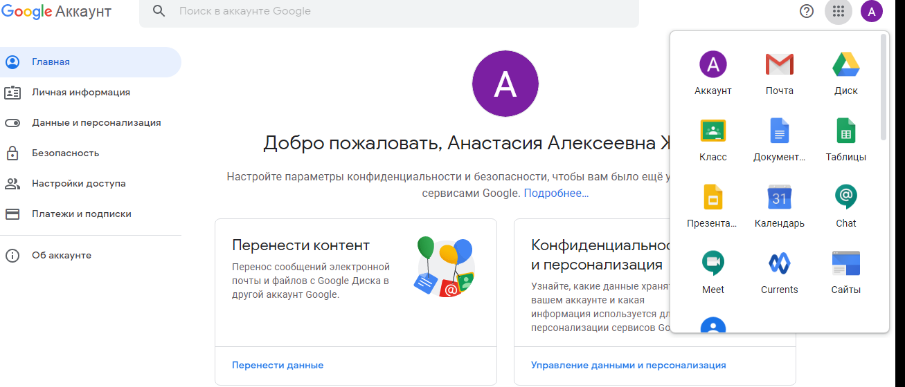

1. При активации гугл-аккаунта Вы получаете доступ к главной странице
2. Для того чтобы перейти в гугл-класс Вам необходимо в правом верхнем углу вызвать основное меню и выбрать пункт класс

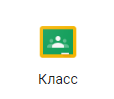

1. . У Вас появится приветственное окно

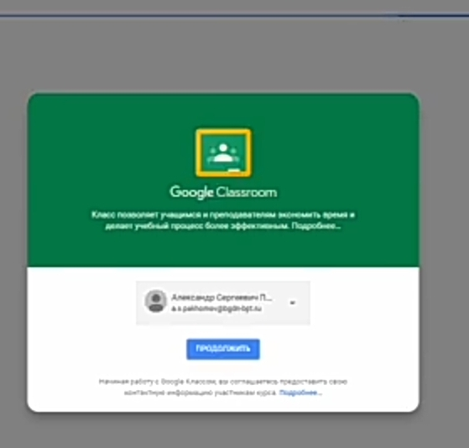

нажимаем **продолжить**

1. Выбираете роль учащегося

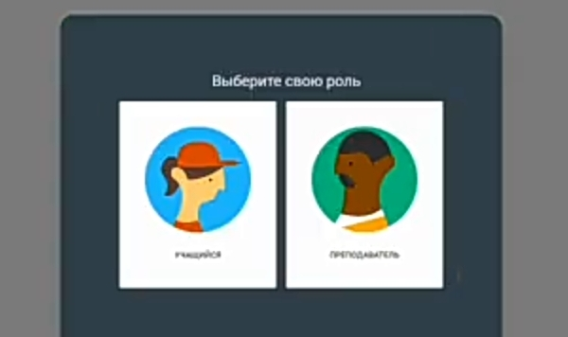

1. В рабочем поле гугл-класса у Вас появятся курсы к которым подключили преподаватели
2. Примите приглашение, нажав кнопку **Присоединиться**:

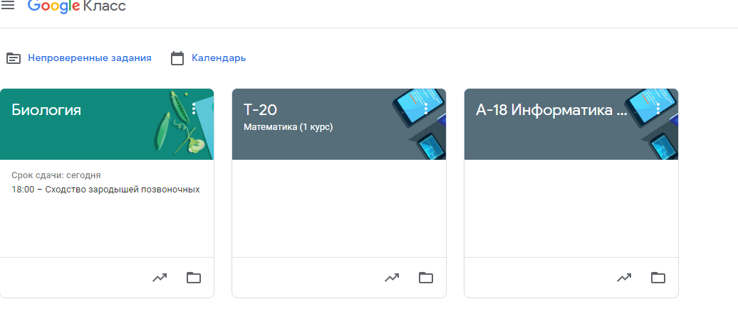

1. Поздравляю! Вы стали слушателем курса и вошли в систему онлайн-обучения Google Класс, интегрированный с другими инструментами Google, такими как Документы и Диск;
2. Ознакомьтесь с вкладками и возможностями системы. Ознакомьтесь со списком пользователей — слушателей курса. Если приглашение на почту не пришло, вы можете самостоятельно добавиться на курс, указав код курса, высланный вам преподавателем;
3. Начните общение с преподавателем, другими пользователями. Задайте интересующие вас вопросы по курсу. Не флудите и не спамьте! Некорректное поведение будет наказываться!
4. Установите приложения Gmail и Classroom (Google Класс) на своих смартфонах и планшетах, чтобы всегда получать актуальную информацию о курсе и иметь возможность выполнять задания в любом месте, соблюдая сроки сдачи. Для этого перейдите в Google Play (для Android) либо App Store (для iOs)
5. После установки выполните выход в систему под вашим аккаунтом Google на домене БПТ

***Поздравляю! Теперь возможности вашего обучения стали безграничны. Всё, что вам нужно — подключение к сети Интернет.***

P.S. Выполнение заданий:

Для того чтобы ответить на задание и прикрепить подготовленный материал, нажмите на названии задания в ленте;

Ознакомьтесь с материалами, добавленными преподавателем (слева), отправьте комментарий (если есть вопрос по выполнению) и после выполнения работы добавьте свой ответ (справа вверху);

Не забудьте нажать кнопку **Отправить;**Затем нажмите кнопку **Сдать,** иначе работа не будет отправлена на проверку;